Dokumentasi Aplikasi

Desain Database
Desain database dapat dilihat pada ERD dibawah ini. Tabel Recipe mempunyai banyak relasi ke RecipeIngredients (Bahan Resep) dan RecipeStep (Langkah Resep). Tabel RecipeStep mempunyai relasi ke dirinya sendiri karena diperlukan sub-langkah dan jumlahnya tidak terbatas. Langkah dan sub-langkah dapat ditandai dengan kolom RecipeStepParentId. Jika ada, maka data tersebut adalah sub-langkah dan jika kosong maka data tersebut adalah langkah utama.
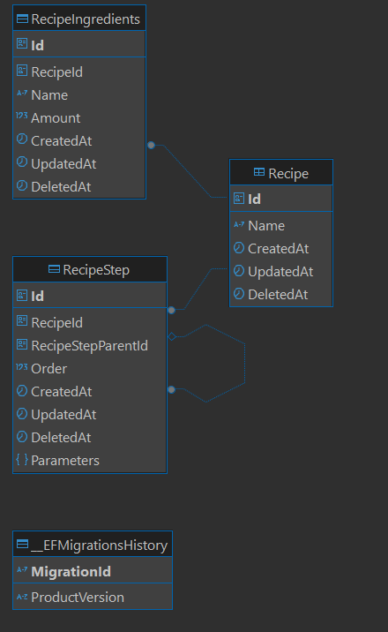
Pada source code dapat dilihat pada folder Models dan Configurations. Models terdiri dari tabel yang akan digunakan pada database dan Configurations terdiri dari konfigurasi tabel tersebut (contoh : index, foreign key, nama tabel, dll).
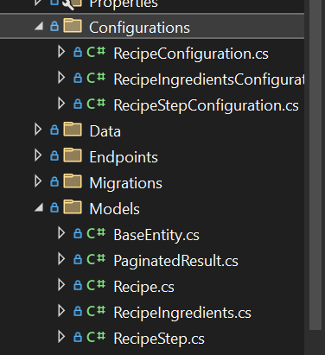

Langkah Deployment (menggunakan dotnet build)
- Buka Command Prompt / CMD
- Masuk ke folder project
- Masukkan command :
dotnet build
- Setelah selesai, akan ada file .dll yang dibuat di folder (bin\Debug\net8.0\FarmationRecipe.dll)
- Masukkan command :
$env:ASPNETCORE_ENVIRONMENT="Development"; dotnet bin\Debug\net8.0\FarmationRecipe.dll
karena environment yang digunakan adalah development
- Lalu buka dokumentasi API / Swagger melalui link berikut :
http://localhost:5000/swagger/index.html
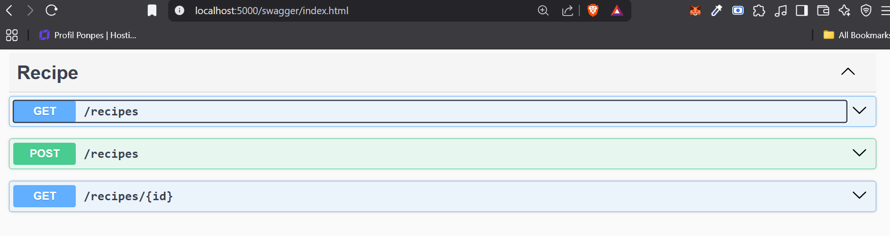

Dokumentasi API
- Tampilkan semua resep menggunakan pagination
  - Method : GET
  - Endpoint : /recipes
  - Response example :
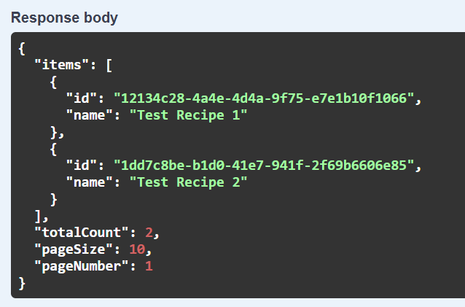
- Buat resep
  - Method : POST
  - Endpoint : /recipes
  - Request Example :
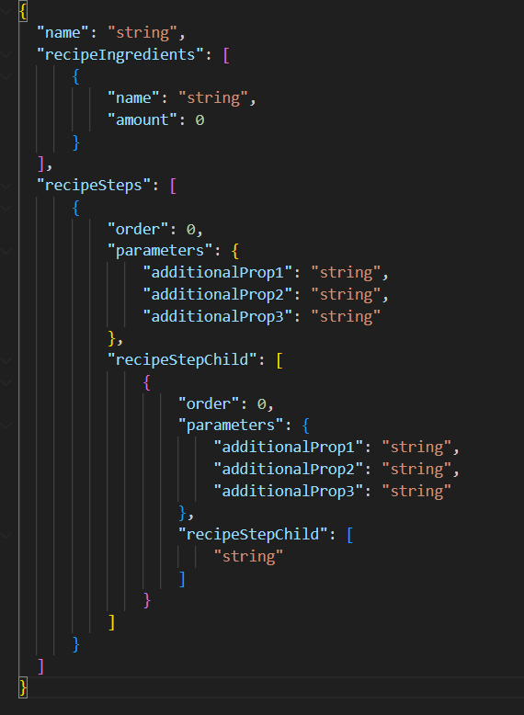
  - Notes : recipeStepChild mempunyai model yang sama dengan recipeSteps dan digunakan untuk membuat sub Langkah. Parameters bersifat dinamis dan data yang ditambahkan tidak dibatasi jumlah dan tipe datanya.
- Tampilkan resep berdasarkan ID
  - Method : GET
  - Endpoint : /recipes/{id}
  - Result Example :
